Перший поверх

Штукатурний розпилювач

Розчинозмішувач для сухих сумішей

Телескопічна вишка-тура

Відбійний молоток

Промисловий пилесмокт

Діафрагмовий розчинонасос

Бетонозмішувач

Перфоратор

Торцювальна пила

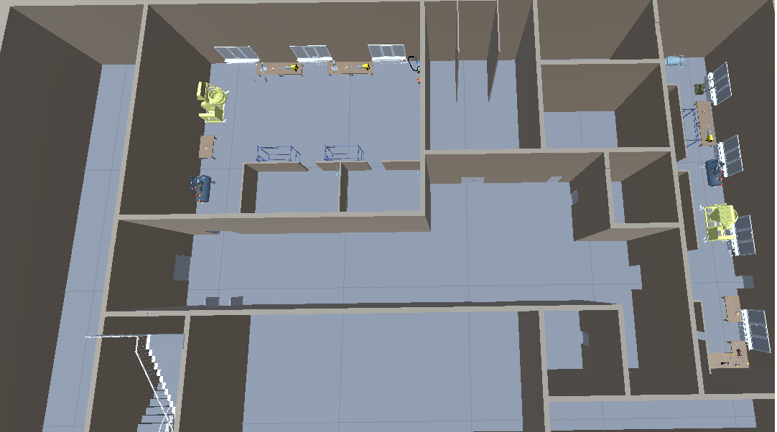

Апарат для нанесення шпаклівки

Невелір ратаційний

Затирочна машина

Осушувач повітря

Обладнання для напилення гідроізоляції

Штукатурна машина

Діафрагмовий розчинонасос

Плазморіз

Другий поверх

Фарбувальний агрегат без повітряного розпилення

Невелір ратаційний

Промисловий пилесмокт

Осушувач повітря

Плиткоріз

Вібростіл для тротуарної плитки

Перфоратор

Промисловий пилесмокт

Відбійний молоток

Бетонозмішувач

Апарат для нанесення розчину

Затирочна машина

Розпилювач грунтовки

Телескопічна вишка-тура

Штукатурний розпилювач

Фарбувальний агрегат без повітряного розпилення

Осушувач повітря

Торцювальна пила

Розчинозмішувач для сухих сумішей

